Топиарий из атласных лент. Дерево счастья своими руками
Мастер-класс с пошаговым фото. Лазоревый цветок.
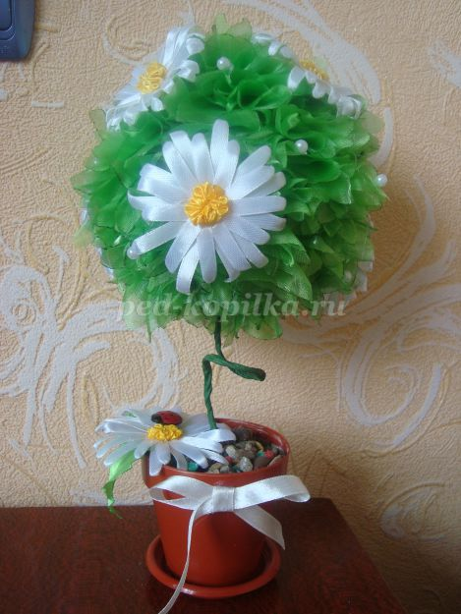
Автор:Сафронова Екатерина Николаевна воспитатель МБДОУ № 54 г. Новочеркасска.
Мастер-класс адресован детям старшего школьного возраста, родителям, учителям, воспитателям и всем тем, кто любит заниматься рукоделием.
Назначение: подарок на праздник, украшение интерьера для создания положительной атмосферы в комнате
Цель: изготовление розочек из атласной ленты и оформление топиария.
Задачи:
- развивать творческое воображение , мелкую моторику кистей рук
- воспитывать усидчивость
- развивать эстетический вкус,
- воспитывать аккуратность в выполнении работы, осторожность
- учить делать цветы в технике Цумами Канзаши
Ход работы:
Для изготовления топиария нам понадобится:
- атласная лента белого цвета шириной 0,5 см
- атласная лента желтого цвета шириной 1 см
- атласная лента белого цвета шириной 1см
- атласная лента зеленого цвета шириной 5 см
- клеевой пистолет
- фломастер
- линейка
- ножницы
- спички
- свечка
- органза зеленого цвета
- циркуль
- декоративные пуговицы в виде божьих коровок
- декоративные камни
- алебастр
- цветочный горшок
- проволока потолще
- бусины
- газеты
- нитки шерстяные
- желтый фетр
- флористическая лента
- швейные нитки желтого цвета
- швейная игла
Топиарий (другие названия - Европейское дерево и Дерево счастья) – уже весьма привычное украшение интерьера в европейской флористике. Топиарий - очень оригинальная композиция, которая всегда обращает на себя внимание. Оригинальность композиции достигается несколькими ходами, "уловками". Прежде всего это конечно форма, ведь сама по себе круглая форма, форма шара интересна, и в то же время лаконична. Вторая "уловка" - это конечно использование в композиции сочетания нескольких цветов, порой очень ярких, и потому, привлекающих к себе еще больше внимания. К тому же, использование различных материалов, порой очень необычных по своей фактуре, иногда даже натуральных/природных, задает особый тон композиции. Третий способ придать оригинальность топиарчику, пожалуй, самый непредсказуемый, - это фантазия самого мастера, его идеи и их смелое воплощение.
1. Берем органзу зеленого цвета и нарезаем из нее квадраты со стороной 5 см. Их нам понадобится очень много! Опаливаем их на огне, чтоб не сыпались, но можно и оставить не опаленными.
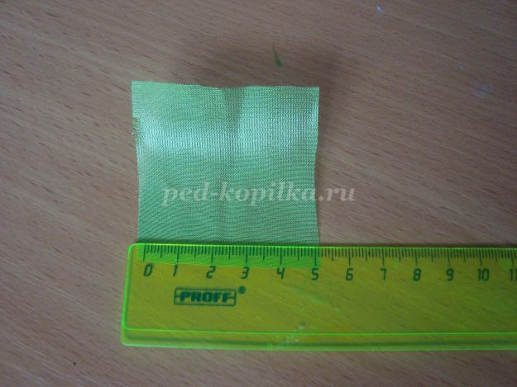
2. Складываем квадрат по диагонали. Складываем еще раз. Получился у нас прямоугольный треугольник. Склеиваем его пистолетом.
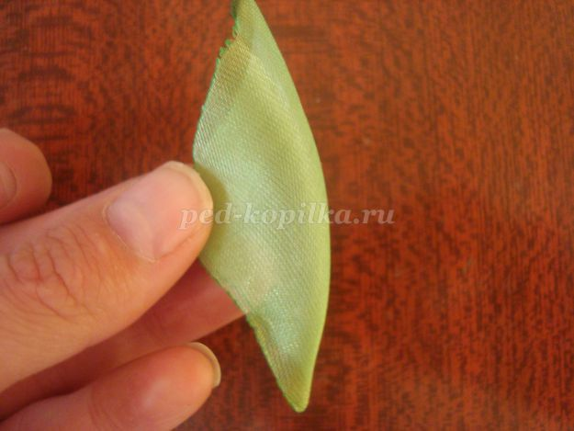

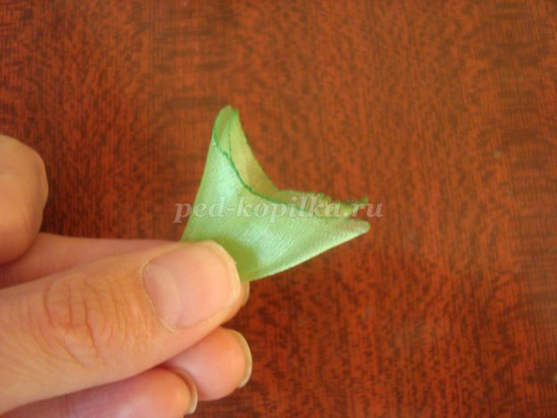
3. Также поступаем с остальными квадратами.
4. Теперь склеиваем между собой по два треугольника. Тоже самое проделываем с оставшимися треугольниками.
5. Делаем ромашки. Из белой атласной ленты шириной 0,5 см нарезаем полоски длиной 3,5 см. На одну ромашку нам понадобится 24 лепестка. Я сделала 7 ромашек, т.е. 168-170 лепестков.
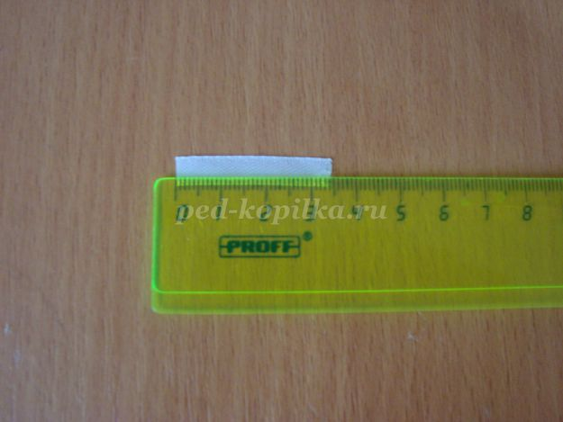

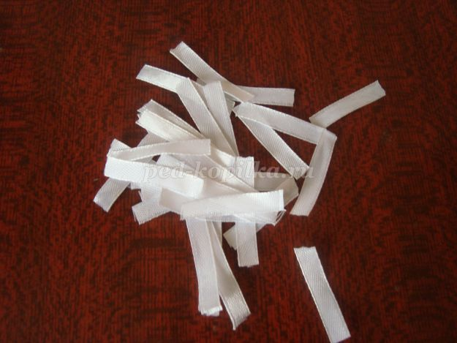
6. Обрезаем уголки с одной стороны у полоски, как показано на фото. Запаиваем на огне.
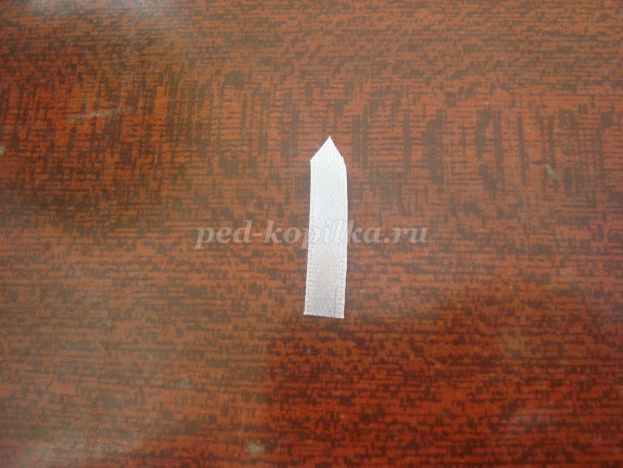
7. С обратно стороны обжигаем край на огне. А там, где у нас срезанный уголок греем его на огне, чтобы лепесток подвернулся.
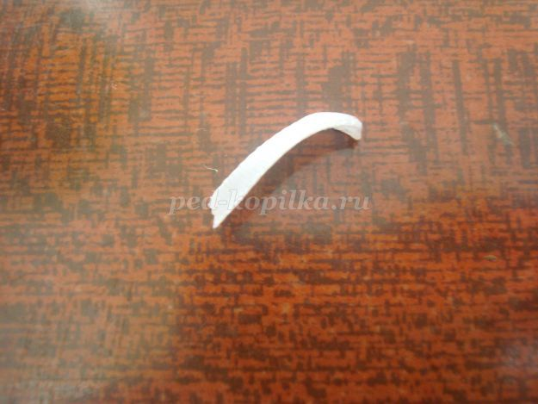
8. Из желтого фетра вырезаем круг диаметром 2,5 см. И на него наклеиваем наши лепестки в два ряда.
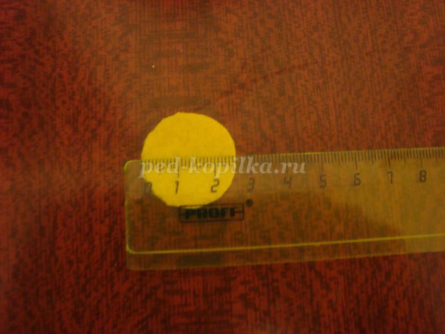

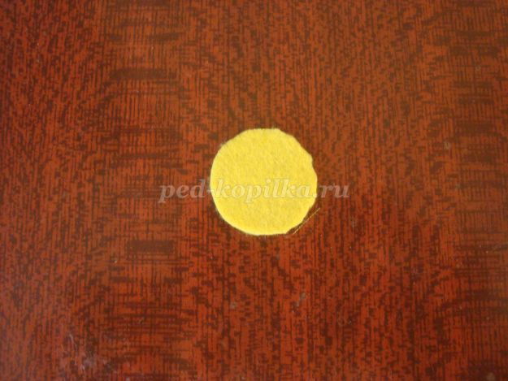

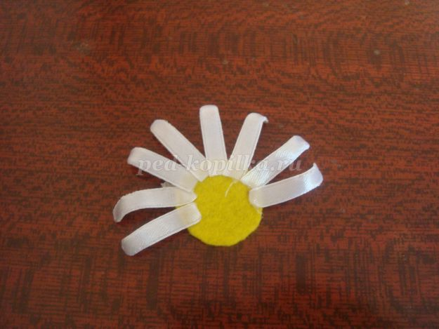

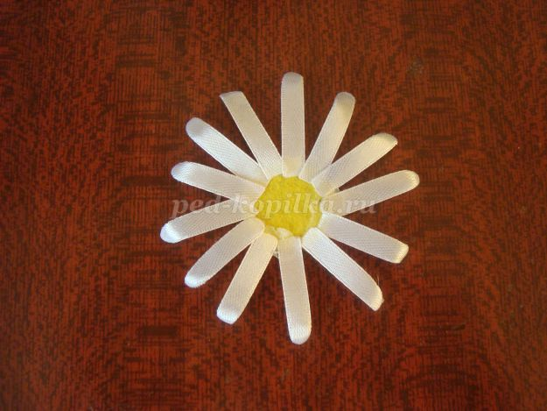

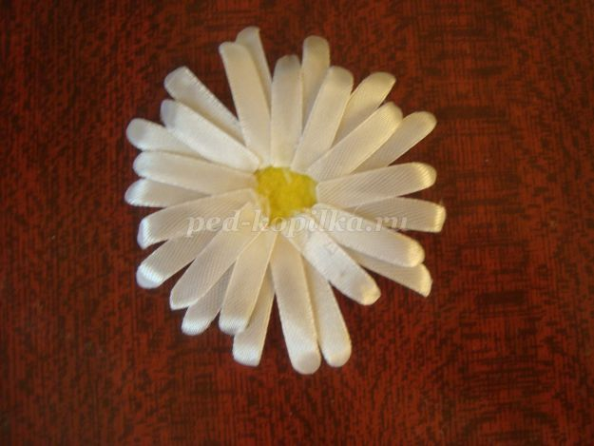
9. Для серединки ромашки из желтой атласной ленты делаем "гармошку"( складываем ленту длиной 25-30 см по длине и собираем ее на нитку при помощи иглы. Формируем круг и закрепляем его ниткой.) Приклеиваем наши серединки на ромашку.
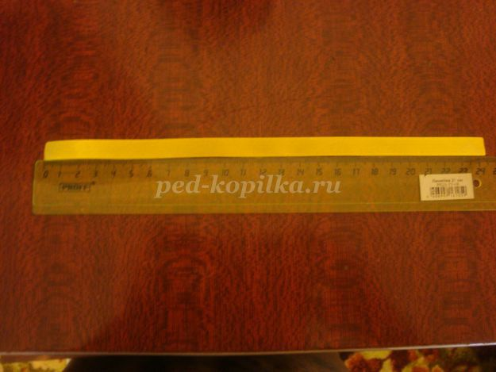

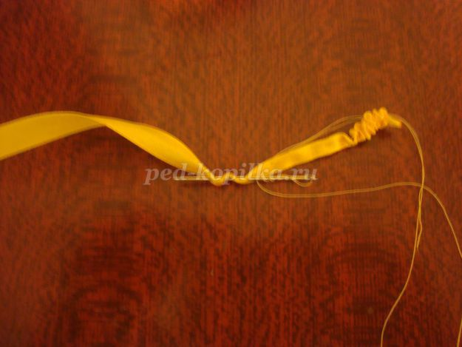

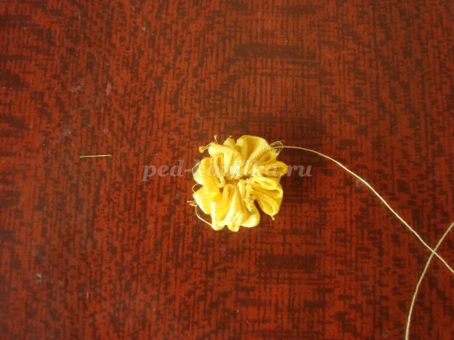
Так выглядит наша ромашка.
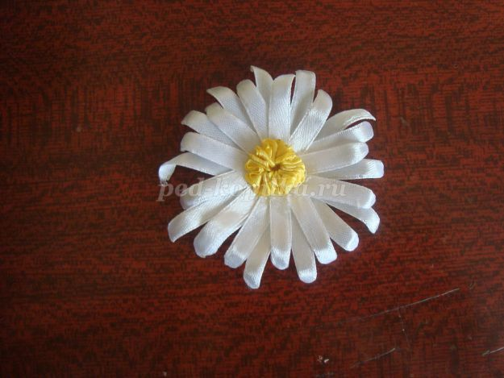
Так же делаем остальные ромашки.
10. Для одной ромашки мы сделаем листики зеленого цвета. Отрезаем два прямоугольника со сторонами 5см* 6 см. Вырезаем из них форму листика. И на огне опаливаем, но постепенно. Немного нагрели и потянули край для того, чтобы он получился волнистым. И так делаем до конца. Теперь сделаем прожилки на наших листиках. Складываем по длине листик и нагреваем его на огне, но так, чтобы не появились дыры. Теперь делаем еще прожилки по вашему желанию.
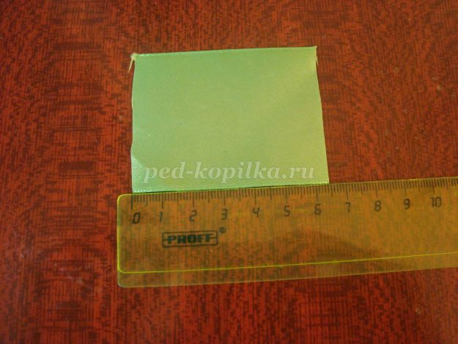

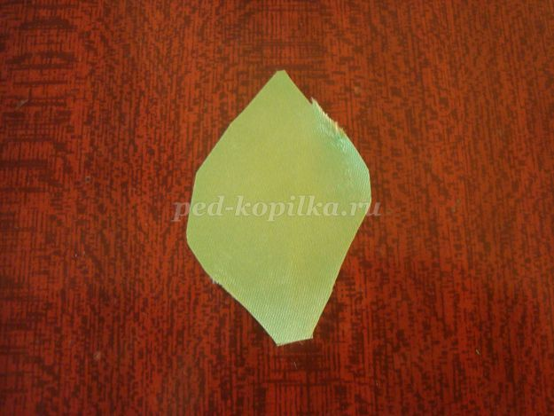

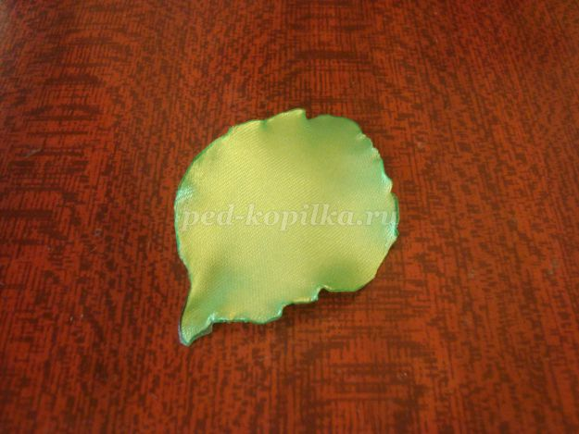

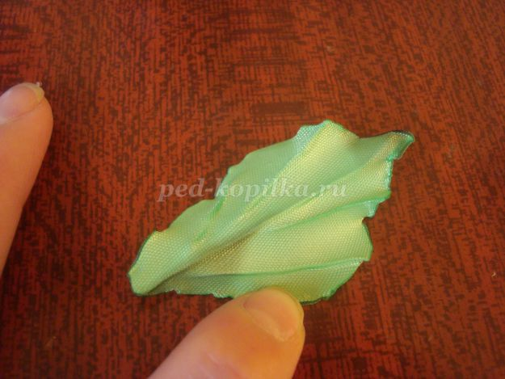
Вот что получилось.
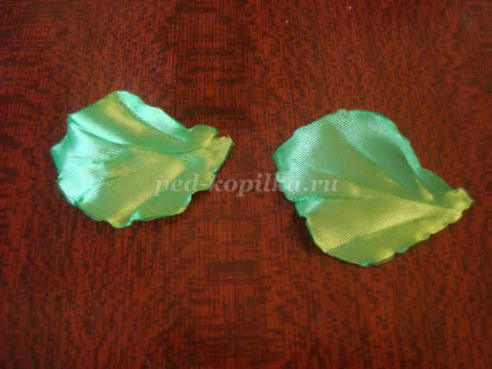
Приклеиваем их к ромашке
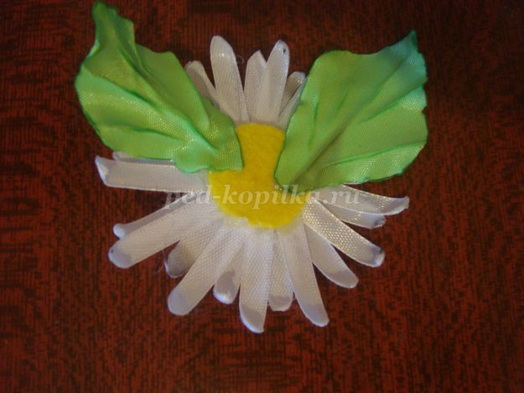

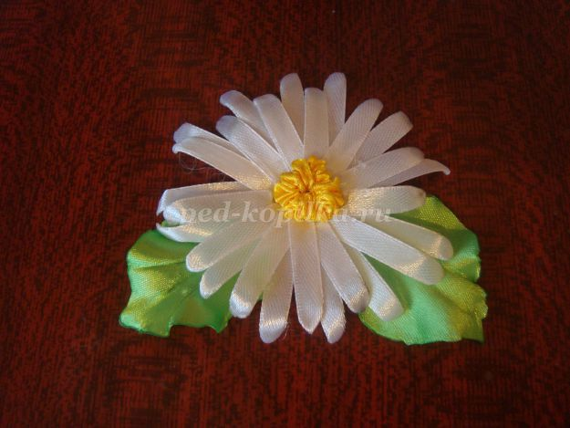
11. Из газеты формируем шар нужного размера и обматываем его нитками, чтобы закрепить форму.
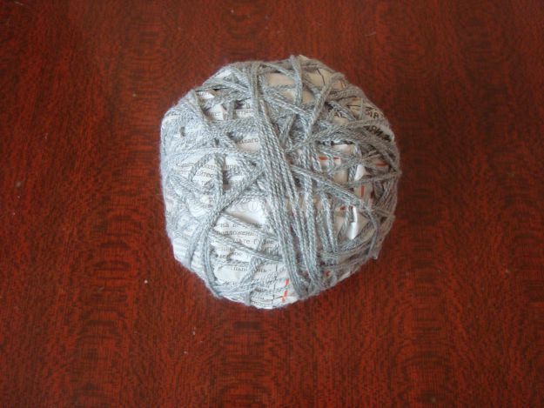

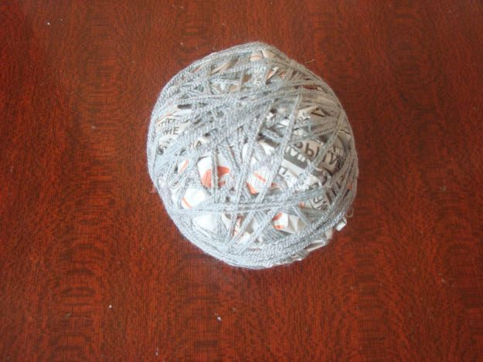
12. Из проволоки формируем ствол для нашего дерева.
13. В шаре при помощи ножниц проделываем отверстие, куда заливаем клей и вставляем ствол.
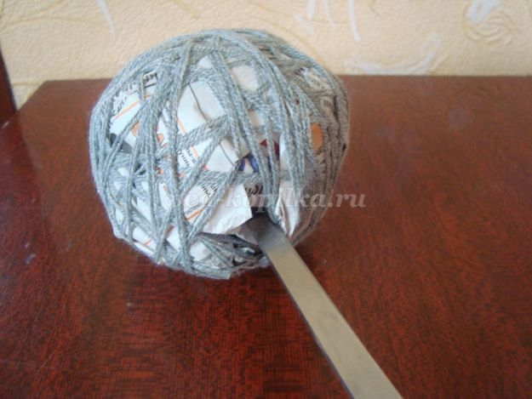
14. В горшок заливаем приготовленный раствор из алебастра и воды и вставляем туда наш шар. Не давая засохнуть раствору, насыпаем камни на верх.
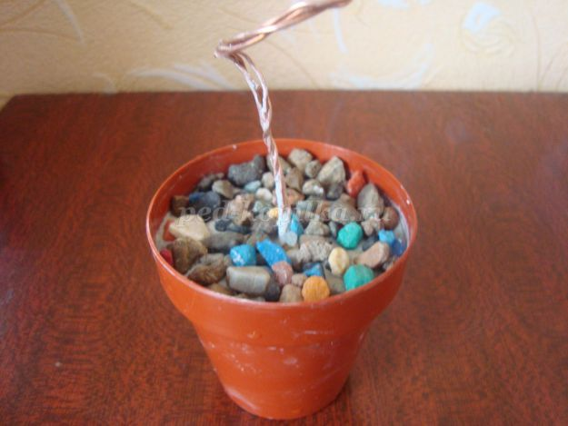
15. Приводим в порядок наш горшок.
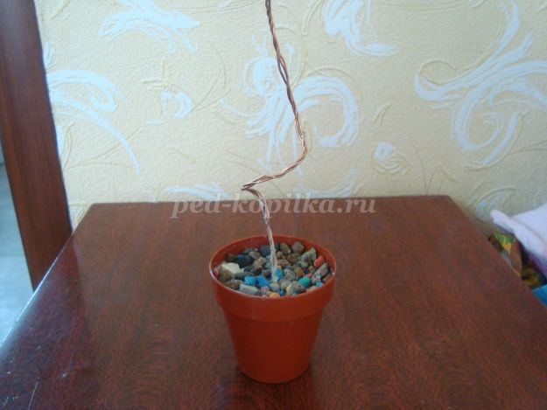
16.Обматываем ствол флорлентой зеленого цвета.
При помощи клеевого пистолета приклеиваем наши заготовки из органзы на шар. Стараемся делать наш шар пышным.
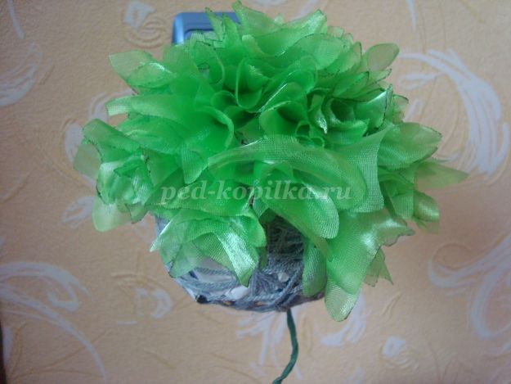

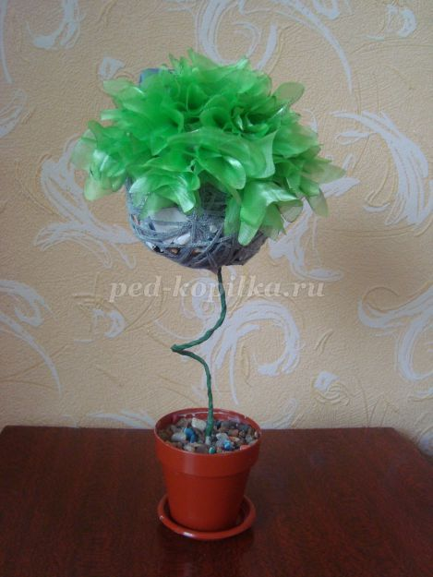

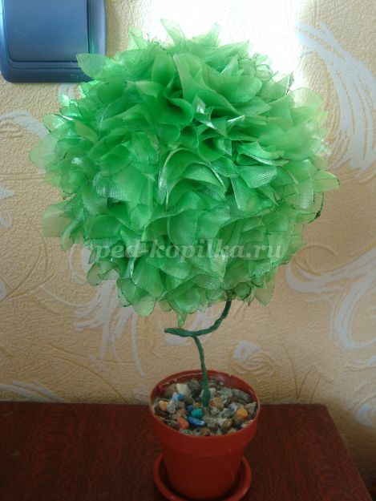
17. На готовый шар приклеиваем ромашки и бусины белого цвета.
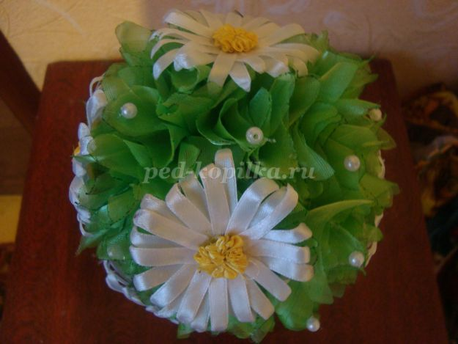
18 На горшок "садим"ромашку с листиками и приклеиваем божью коровку.
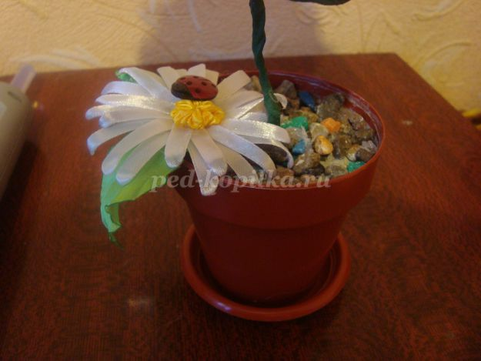
19. Горшок украшаем бантом из ленты, сделанной из белой атласной ленты шириной 1 см.

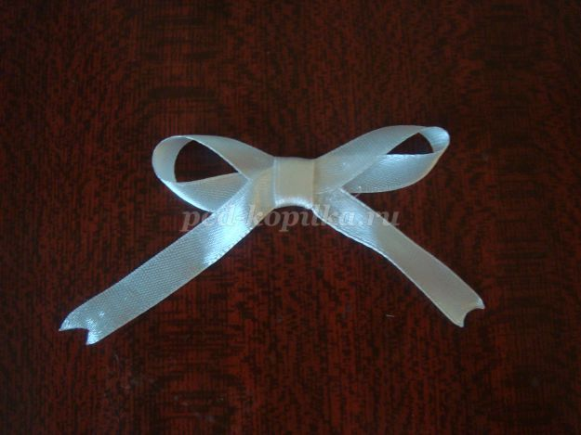

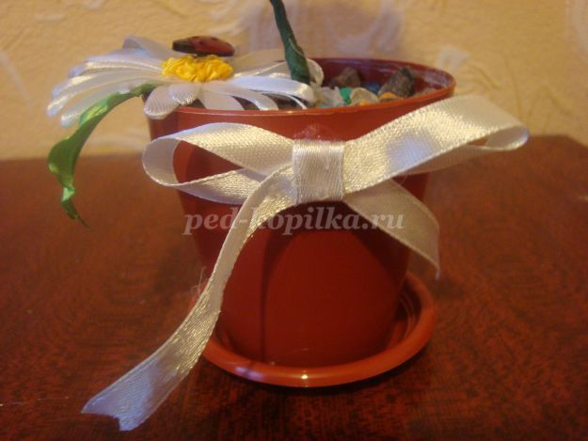
20. Украшение для интерьера или подарок готов
